Мероприятия по профилактике дорожно – транспортного травматизма в МДОУ «Детский сад №87» в феврале 2022год
В феврале 2022года воспитанники всех групп д/сада посмотрели кукольный спектакль «Как Колобок со Светофором познакомился». Главная цель постановки: пропаганда соблюдений Правил дорожного движения, привитие и отработка практических навыков безопасного поведения на улицах и дорогах. Дети с удовольствием посмотрели, как Колобок познакомился со Светофором, и как новый друг Колобка помог ему добраться до магазина через большую дорогу, и купить продукты для бабушки и дедушки.
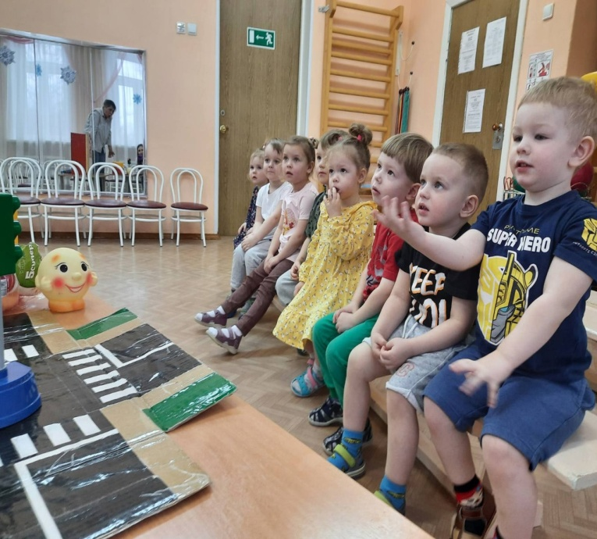
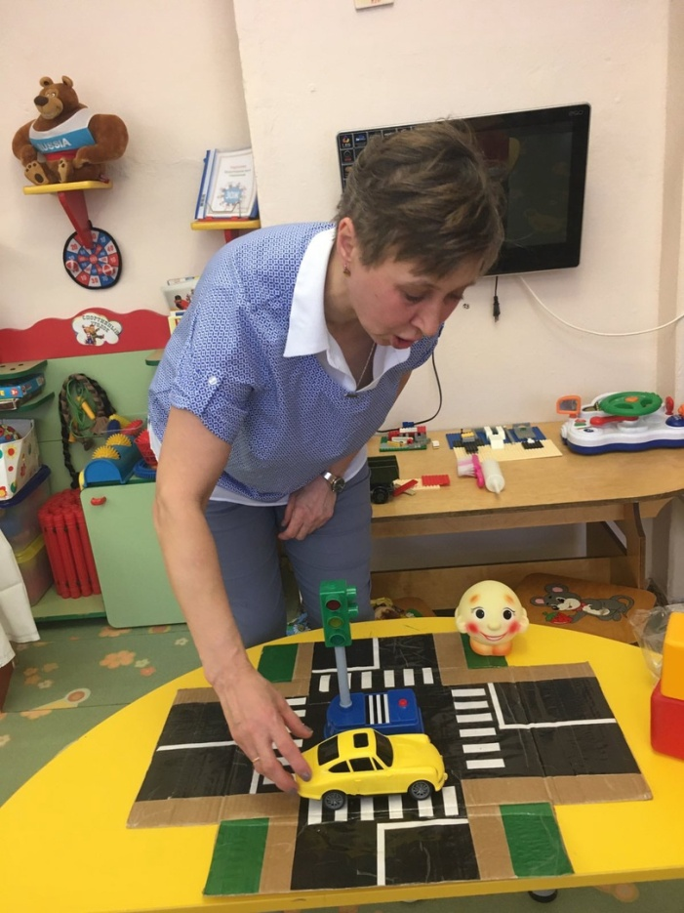
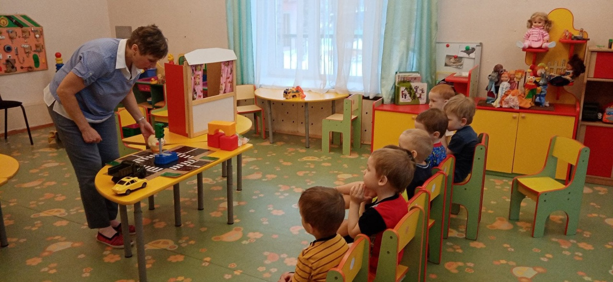

В феврале так же во всех возрастных группах МДОУ «Детский сад№87» прошли «Веселые уроки Светофора». Дети младших групп на этих уроках познакомились с сигналами светофора, а старшие – закрепляли знания, полученные ранее на занятиях. Под веселую музыку дети играли в разные подвижные игры, танцевали.
